Преобразователь для питания мультиметра от одной батарейки 1.5В
В один из вечеров была собрана схема для питания светодиода от одной батарейки. Но, так как она собрана была только ради спортивного интереса, то в итоге родилась идея модифицировать её для питания мультиметра от одного элемента 1.5В, вместо 9В "Кроны".
Вот так вот и родилась нижеприведенная схема.
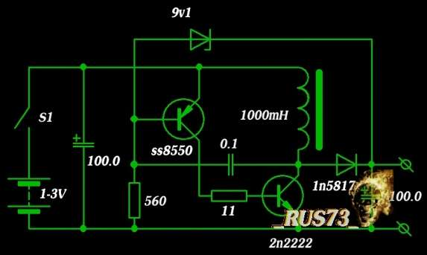
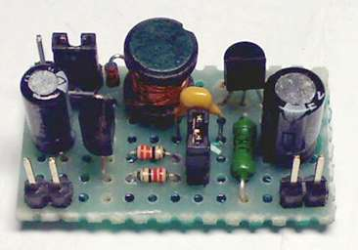
Схема не критична к подбору деталей, их номиналы могут варьироваться в достаточно широких пределах. От них будет зависеть только общий КПД преобразователя. Транзисторы можно использовать практически любые, но, все таки, вместо 2N2222 лучше использовать транзистор с большим коэффициентом усиления по току, а также, имеющий малое падение напряжения КЭ, т.е., желательно, имеющий ток коллектора не меньше 300...500мА.
Номинал конденсатора положительной обратной связи (0.1мкФ) также может варьироваться от 4.7нФ до 0.1мкФ. Вместо 1N5817 можно использовать диод Шоттки, либо, на крайний случай, обычную "стекляшку" типа 1N4148. Катушка L1намотана на гантельке,
Если не будет под рукой стабилитрона на нужное напряжение (9.1В), его можно заменить например последовательно соединенными стабилитронами на 5.6 и 3.6В, или 5.1В и 4.1В. Вообще, схема может быть использована не только для получения 9В, но и других. Потребление от батарейки АА на 1.5В при включенном мультиметре может составлять от 30 до 50мА, в зависимости от выбранного диапазона измерений.

